Εικόνα που περιέχει κείμενο

Περιγραφή που δημιουργήθηκε αυτόματα

Εικόνα που περιέχει βέλος

Περιγραφή που δημιουργήθηκε αυτόματα

**Μέρος 2**

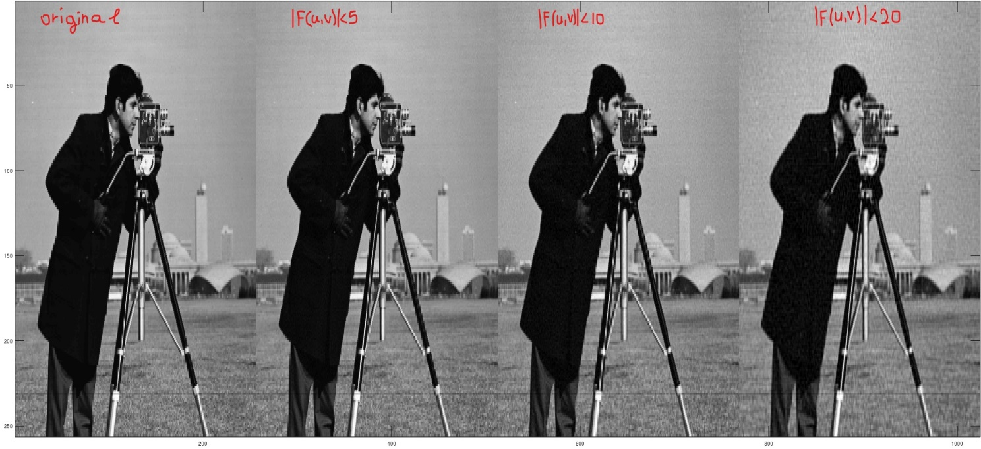

Παρατηρούμε ότι από την αρχική εικόνα έχει συμπιεστεί σε έναν βαθμό για |F(u,v)|<5 και |F(u,v)|<10 χωρίς να υπάρχει σημαντική απώλεια στην ποιότητα ενώ παρατηρούμε ότι η απώλεια στην ποιότητα γίνεται πιο εμφανής για |F(u,v)|<20 ειδικά βλέπουμε ότι το background έχει αρχίσει να πιξελιάζει. Είναι φυσικό γιατί όπως θα δούμε και στα αποτελέσματα παρακάτω οι συντελεστές που μηδενίστηκαν για |F(u,v)|<20 είναι περίπου διπλάσιοι σε σχέση με την εικόνα για |F(u,v)|<5 όπως επίσης και το psnr είναι αρκετά πιο χαμηλό. Παραθέτω τα αντίστοιχα αποτελέσματα από την γραμμή εντολών του octave:

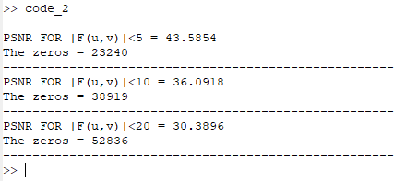

**Μέρος 3**

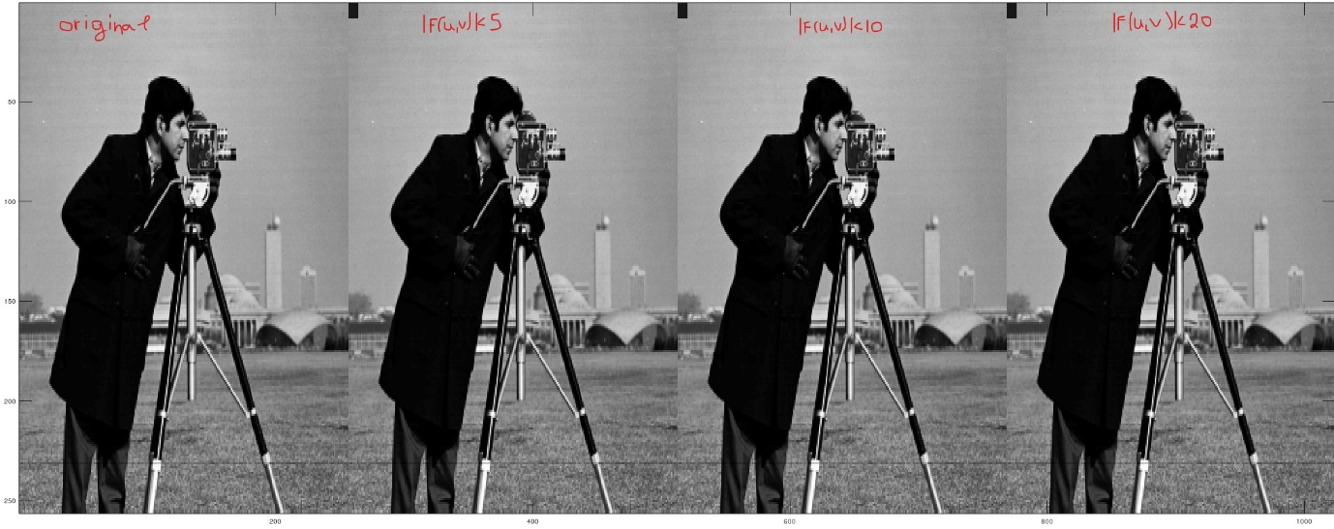

Εδώ παρατηρούμε δεν υπάρχει σχεδόν καμία εμφανής απώλεια στις συμπιεσμένες εικόνες σε σχέση με την αρχική και αυτό οφείλεται στο γεγονός ότι οι συντελεστές που μηδενίστηκαν είναι πολύ λίγοι, περίπου 63 και το psnr είναι αρκετά καλό. Επιπλέον, η συμπίεση ήταν σχετικά πιο γρήγορη απ’ ότι στο Μέρος 2. Παραθέτω τα αντίστοιχα αποτελέσματα από την γραμμή εντολών του octave:

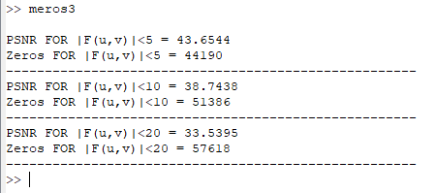

Άρα είναι πολύ καλύτερο να πάρουμε DCT για μπλοκς 8*8 γιατί πετυχαίνουμε καλύτερη συμπίεση και με πολύ μικρή απώλεια στην ποιότητα απ’ ότι για DCT για ολόκληρη την εικόνα.